* Er zijn diverse aanpassingen in het UNACTION package.

o.a. ME_A17 die gelinkt is aan de wijziging om de me-lab (utscme.lab) op de juiste waarde te zetten (zie sheet 6 van de ppt van:

<http://ensidoc.vredestein.com/Docova/DocovaHome.nsf/woaOpenRelease?open&goto=DKA6E4E8AD682AC184C1257C32003BD5A7,DKC027B9DB2C064D25C1257E3B004F0385,ENSI-A96CWZ1821>

Er zijn twee “variabelen” die samen bepalen op welke locatie een test moet worden uitgevoerd.

Dat zijn:

* ME-lab (hiervoor moet ME_A17 over gezet worden)
* MEGK user_group (is al doorgevoerd op productie) – Deze gaan we echter niet gebruiken (HvB – 23-5-19)

ME-lab

Het vullen van de lab variabele van de methode:

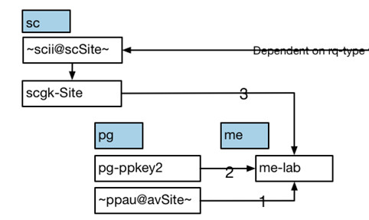

Aangezien we besloten hebben om ppkey2 voorlopig niet te gebruiken zal de waarde van me-lab in eerste instantie van het sample (groupkey) moeten worden afgeleid.  
*In hoeverre is het noodzakelijk om ook Parameter profielen van een attribute: avSite te voorzien?*  
Dat betekent dat per PP het attribute: avSite geconfigureerd moet worden.

Voorbeeld, deze PP’s hebben op het oude testsysteem het user attribute: avSite gedefinieerd   
(zie tabel: UTPPAU). *Ook in productie zijn al veel PP’s met een avSite attribute geconfigureerd*:

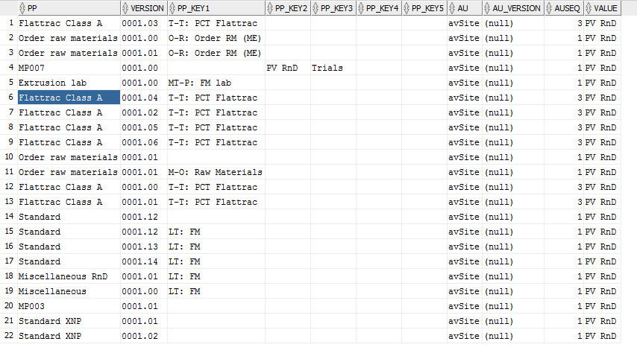

De configuratie van bijvoorbeeld PP: “Flattrac Class A” ziet er als volgt uit:

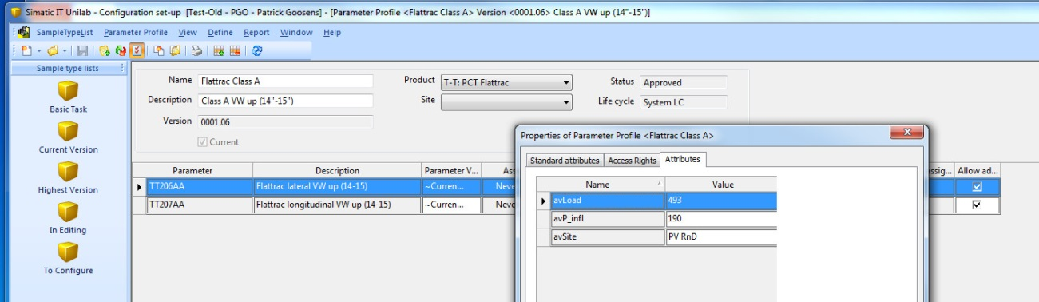

Het overnemen van de waarde van de PP naar de ME wordt verzorgd door customisatie: ME_A17 in UNACTION. Deze aanpassing is momenteel alleen op het oude testsysteem aanwezig.

ME_A17 verzorgd overigens tevens het overnemen van de lab variabele (in deze volgorde) van:

1. Ppkey2 van de Parametergroep
2. User attribute avSite van het parameter profiel
3. De waarde van sample groupkey: Site van het sample
4. Gebasseerd op de standaard namelijk de equipment configuratie
5. Indien geen van bovenstaande dan wordt ‘-‘ ingevuld.

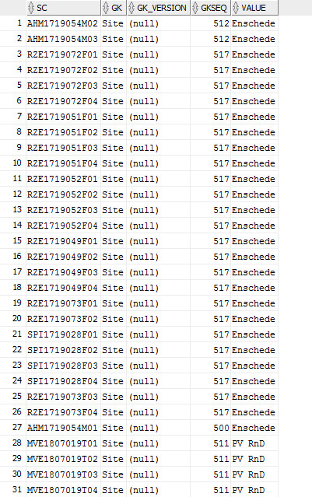

Zowel op het test systeem als in het prodcutiesysteem zijn veel samples waar deze groupkey al gebruikt wordt (zie UTSCGK):

Het is optie 3 die wij zullen gaan gebruiken.   
We moeten uitkijken dat optie 4 (die nu nog niet goed geconfigureerd is, geen roet in het eten gaat gooien).

Het sample moet de groupkey “Site” erven van het Sampletype. Op de groupkey moet dit geconfigureerd staan (zie screenshot hieronder).

Door middel van een Unilab template gaan we er voor zorgen dat de groupkey op het sampletype correct gevuld is.

Dat betekend dat we per site een template moeten maken welke afhankelijk wordt van de eerste letter van de artikelcode in Interspec. Daarvoor gebruiken we de % optie in de templates (net als bij FILL_CB).

(zie screenshot)

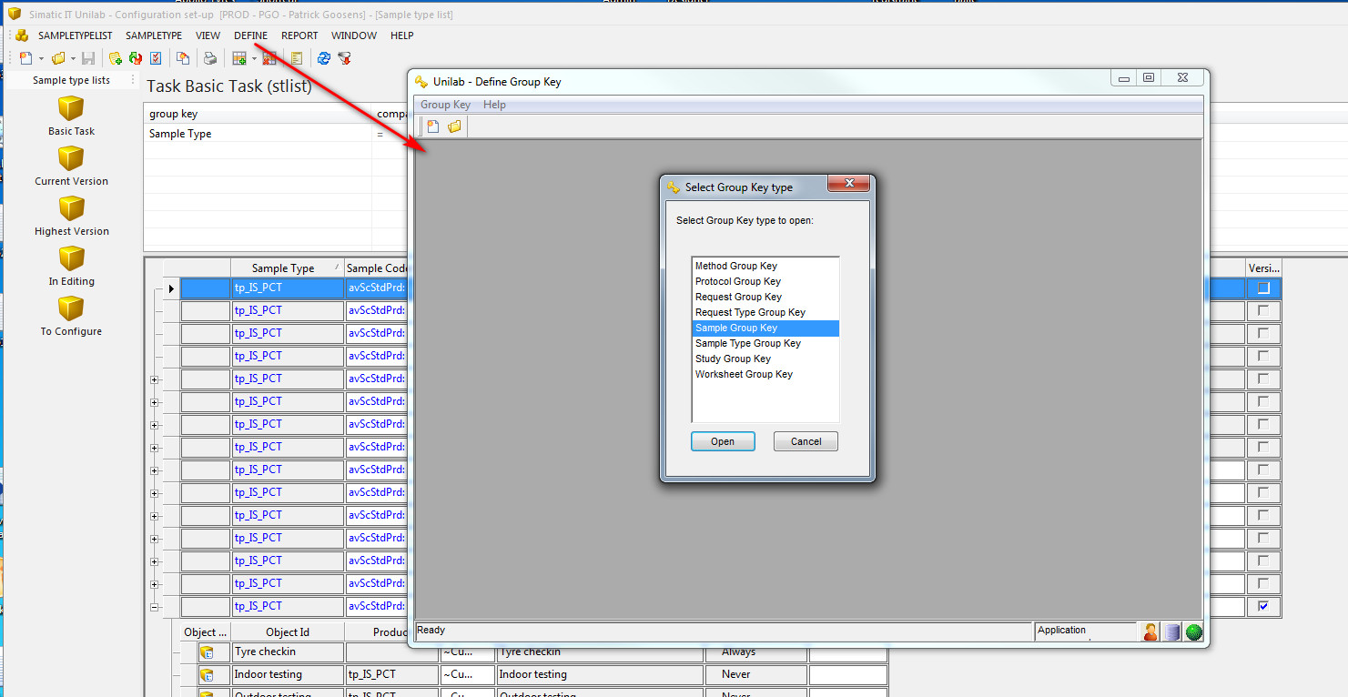

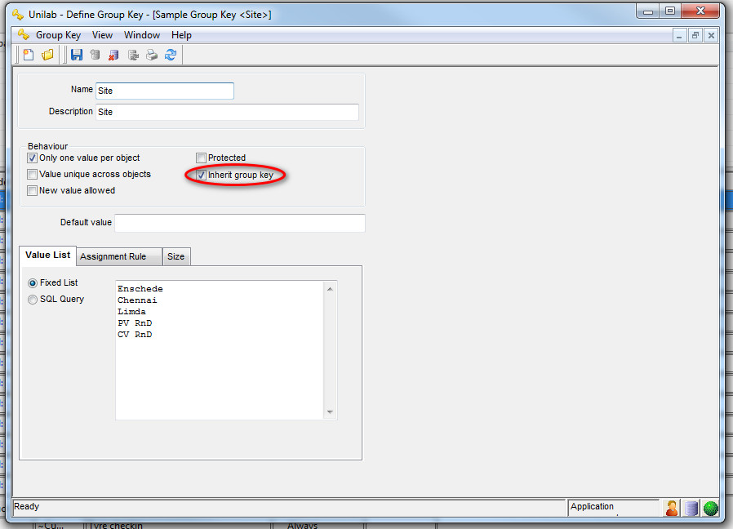

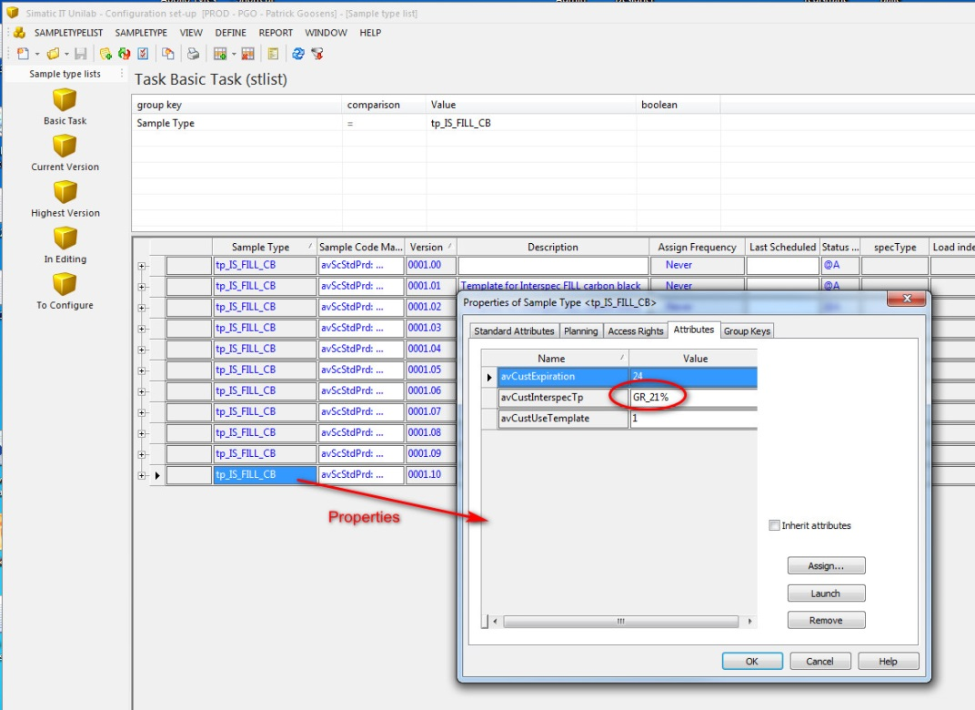

In dit geval zou avCustInterspecTp dus: EF_% en GF_% kunnen worden. (zou %EF_% ook werken? (voor Xperimentele specs))  
Daardoor maken we onderscheid tussen EF_ en GF_ specs (of anderen) waarbij de templates exacte kopieen van elkaar zijn met alleen de groupkey: Site als onderscheidende factor.

Maar een sample kan ook de groupkeys krijgen via het Request. Gaat dat ook goed? Testen!!

Plant

Let op!!

**De huidige interface werkt alleen voor specs met plant = ENS dus GYO specs komen so wie so niet over!!**

*HvB 23-5-19: Klopt! We moeten in Interspec de interface ook definieren voor plant Gyongyos en in de toekomst mogelijk nog meer plants.*

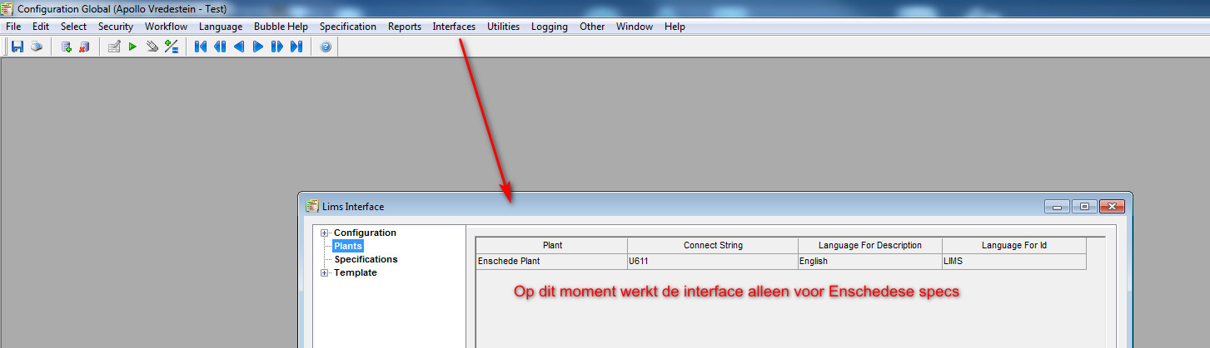

Athena:

Athena kent drie niveaus van rapportages:

* Request -> via GK: Site
* Sample -> via GK: Site
* Method -> via me-lab

Athena kijkt naar het default User Profile van de gebruiker en leest daarvan de Lab variabele uit om een persoonlijke werklijst te tonen (Hans weet niet of het in Athena ook mogelijk is om een andere rol te kiezen voor de werklijst).

**Daarom zullen we site afhankelijke rollen moeten dupliceren. Zo’n rol moet er dan per site komen. Dus bijvoorbeeld: “Tyre testing Enschede”, “Tyre testin Gyongyos” etc.**

Me groupkey: usergoup is deze al aan alle methodes gekoppeld? Het lijkt van wel. Zijn de rapporten al aangepast om usergroepen te gebruiken?

Op methode niveau vullen we “Planned executor” (zie volgend screenshot) in om aan te geven wie (welke rol) het uit moet voeren. Daarvoor kun je echter alleen users kiezen dus is er per rol een user met dezelfde naam als de rol. Deze zijn tevens gegroepeerd in de rol: “User Group”.

De combinatie van Planned excutor (zijn site (default Lab)) en equipment (Lab) bepaald de site.

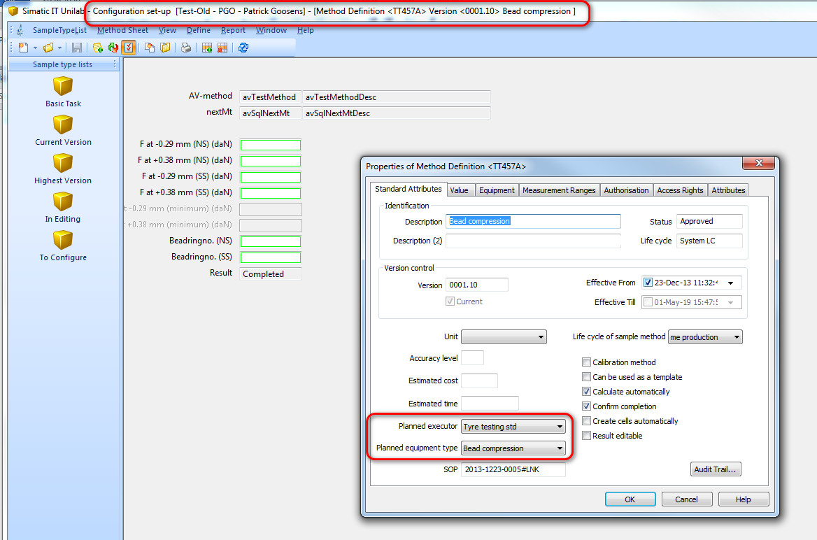

MEGK user_group:

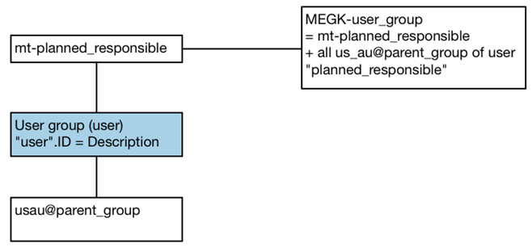

In de tabel: UTSCMEGK kun je zien dat er op veel methodes reeds een groupkey: “user_group” is gedefinieerd. Dit is zowel op de oude test omgeving als op de nieuwe beschikbaar.

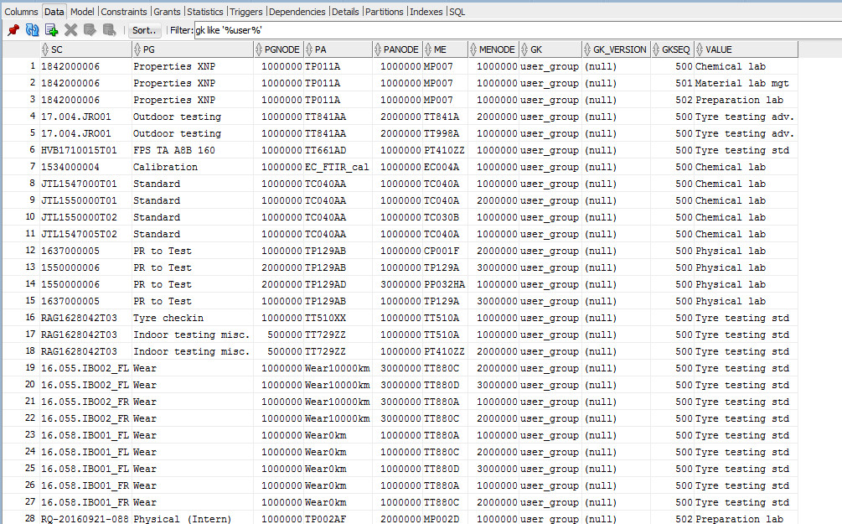

Hoe zat het ook al weer met die usergroepen op het testsysteem?

De nieuwe userprofiles zijn al aanwezig in de productieomgeving.

Net als de labs zullen ook testing gebruikers een default lab moeten krijgen als preference. Met andere woorden, de eindgebruikers moeten ook een default lab krijgen. Voor aanvragers is dit (nog) niet nodig.

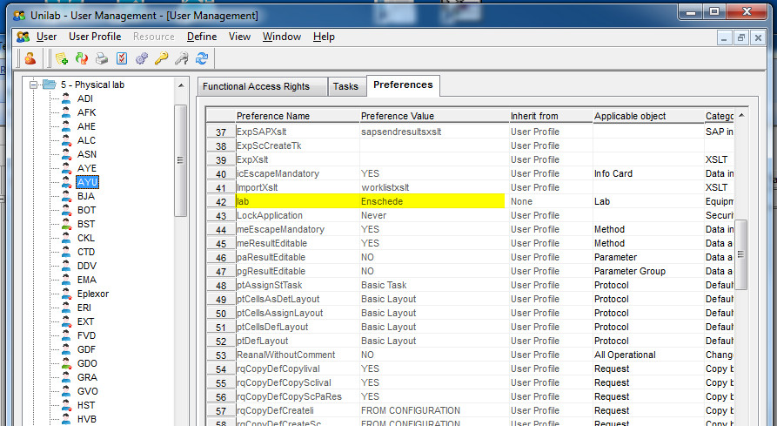

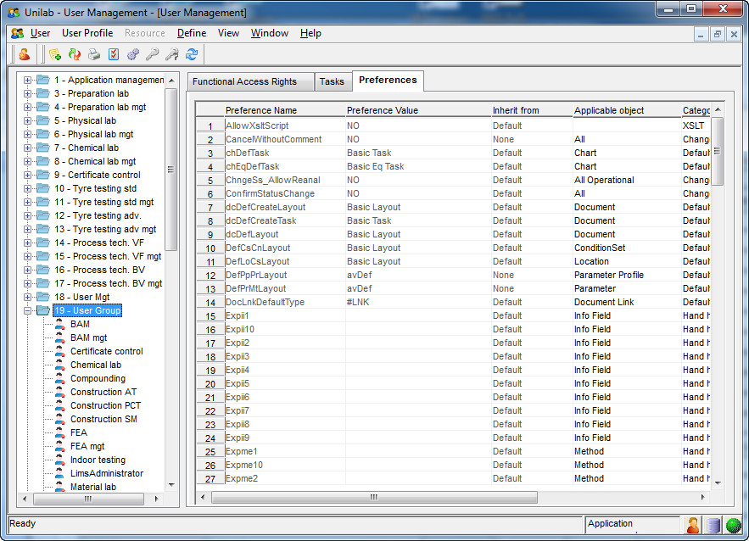

Momenteel word de “parent group” functionaliteit nog niet gebruikt.

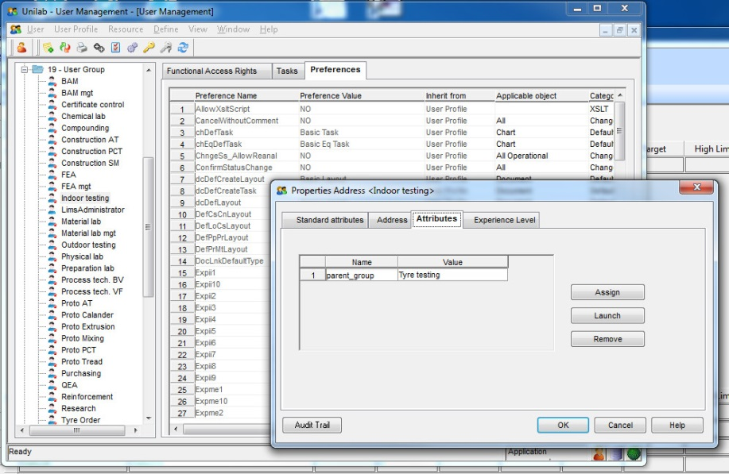

Maar er zijn meer wijzigingen die niet allen gedocumenteerd zijn. Hebben ze allen betrekking op de wijzigingen mbt multi-site?

* Hans gebruikt een paar speciale request types zoals:  
  ULG: T: PCT Indoor (*ULG = Unilab Global*)  
  Uiteindelijk moet er voor indoor testen een Request type per site komen met daaraan gekoppeld Sample types voor die betreffende site.  
  Bijvoorbeeld:  
    
  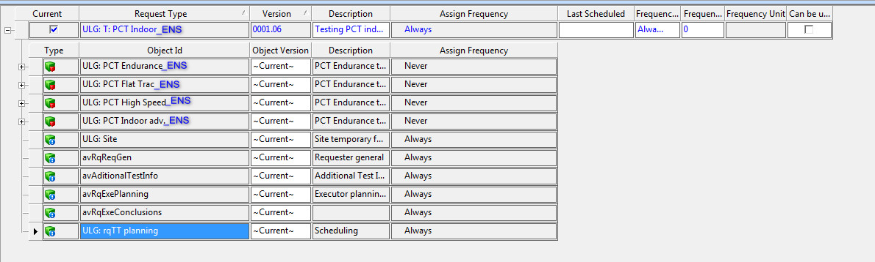Ik moet wel even met Ralph overleggen of alle testen uit Enschede ook in Gyongyos gedaan worden. Anders hoef ik ze niet allemaal te kopieren voor Gyongyos.
* Op de oude testomgeving is een infocard aangepast (Requester General) ivm [ERULG009](http://ensidoc.vredestein.com/Docova/DocovaHome.nsf/woaOpenRelease?open&goto=DK205461FC548C00FFC1257BCE002E61C6,DK7FFC960B69D0FC7AC1257F9A0053492D,ENSI-A86LR35829) (II-event rule to push rq date field to sc date-field)  
    
  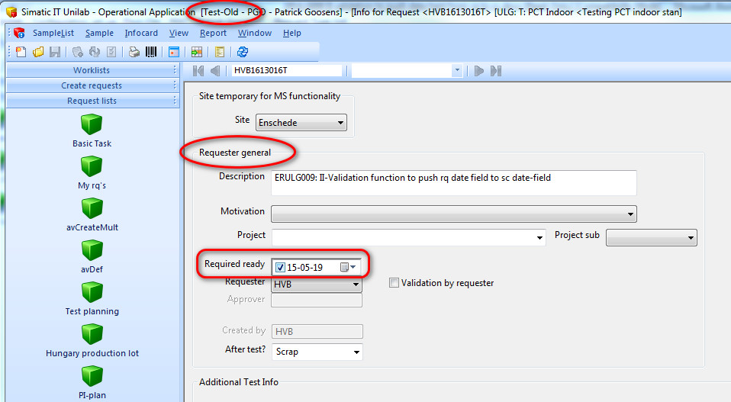
* [I1511-149](http://ensidoc.vredestein.com/Docova/DocovaHome.nsf/woaOpenRelease?open&goto=DK205461FC548C00FFC1257BCE002E61C6,DK7FFC960B69D0FC7AC1257F9A0053492D,ENSI-A86EWK0003) and I1711-069: Finalize II_A01 (Finalize II_A01 copy info field action) does already exist in the production environment.  
  Goal: Allow in multi-site setup to have the Site copied from the request level to the sample level
* Volgens Izaak zou het [avRqRequester](http://ensidoc.vredestein.com/Docova/DocovaHome.nsf/woaOpenRelease?open&goto=DK205461FC548C00FFC1257BCE002E61C6,DK5ADF9E416435FDF2C1257F150031D2DE,ENSI-B4YAQ22450) infofield op productie gelijk zijn getrokken aan test maar volgens mij is dat niet zo

Goals customisations unilab (uit: [Activity logbook customisations Unilab](http://ensidoc.vredestein.com/Docova/DocovaHome.nsf/wHomeFrame?ReadForm&goto=DK205461FC548C00FFC1257BCE002E61C6,DK5ADF9E416435FDF2C1257F150031D2DE,DK10BEA8BED6A5FD46C1257F78003F3699).ppt)  
Multi-site

* ERULG001: Add PP-key “Site” – ***Voorlopig niet nodig***
  1. I1511-149: Finalize II-validation function SaveIc (gereed)
  2. Assign full test plan with PP-key “Site” (@ siemens support 2 hrs testing and installation of hotfix)
  3. Make adjustment on II_A01 (copy rq->sc info field) to assign correct default based on region (2 hrs)
  4. Copy pp-key site to me-field “lab”
* [ERULG004](http://ensidoc.vredestein.com/Docova/DocovaHome.nsf/woaOpenRelease?open&goto=DK205461FC548C00FFC1257BCE002E61C6,DK5ADF9E416435FDF2C1257F150031D2DE,ENSI-A8JK6X3817): Upgrade interspec-unilab interface for multi-plant (Kirsten) – ***Specifiek voor PPKEY2 dus niet nodig***
* [ERULG010](http://ensidoc.vredestein.com/Docova/DocovaHome.nsf/woaOpenRelease?open&goto=DK205461FC548C00FFC1257BCE002E61C6,DK5ADF9E416435FDF2C1257F150031D2DE,ENSI-A8YFGE2836): Make copy of SaveIc to reflect the change in site into PP assignment (or just in ME-lab?)  
  *Weer afhankelijk van PPKEY2 maar de code is al wel op productieaanwezig in APAOEVRULES package*
* ERULG006: Multi-timezone (Apollo terminal server)  
  *Geen documentatie kunnen vinden*
* [ERULG005](http://ensidoc.vredestein.com/Docova/DocovaHome.nsf/woaOpenRelease?open&goto=DK205461FC548C00FFC1257BCE002E61C6,DK5ADF9E416435FDF2C1257F150031D2DE,ENSI-A86FUT4829): Integration of Athena with unilab
  1. Demo-case (1 hrs)
  2. Generic case (4 hrs)
* [ERULG013](http://ensidoc.vredestein.com/Docova/DocovaHome.nsf/woaOpenRelease?open&goto=DK205461FC548C00FFC1257BCE002E61C6,DK5ADF9E416435FDF2C1257F150031D2DE,ENSI-AAQSFL5031): Date computations to allow for scheduling and due date
* ERULG015: Me Life Cycle action to assign megk “Outsourced_to”

Logboek wijzigingen op test omgeving 6.7

1. Nieuw template gemaakt voor PCT dat plant afhankelijk is.  
   Ik heb een “New template” gemaakt gebasseerd op een bestaande (tp_IS_PCT). Daartoe had ik het “use as a template” vlaggetje aangezet op de huidige template.   
   Hiermee werd de complete template, inclusief alle onderliggende PP’s gekopieerd.
2. Van dit nieuwe template heb ik de user attribute: “avCustInterspecTp” aangepast in: “EF_%” om het van toepassing te laten zijn op alle Enschedese eindproducten van het type PCT.  
     
   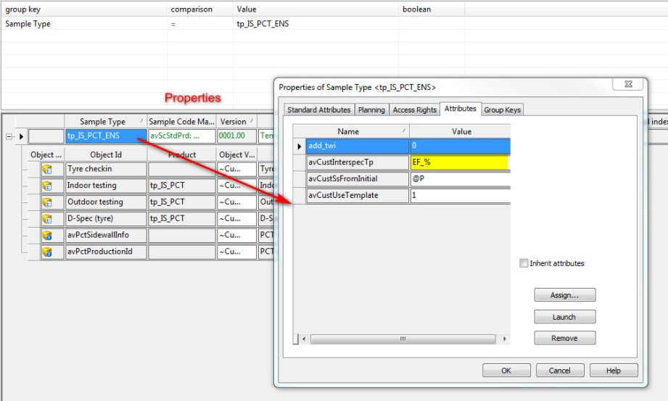
3. Aan dit nieuwe template heb ik de groupkey “Site” toegevoegd met de waarde: “Enschede”  
     
   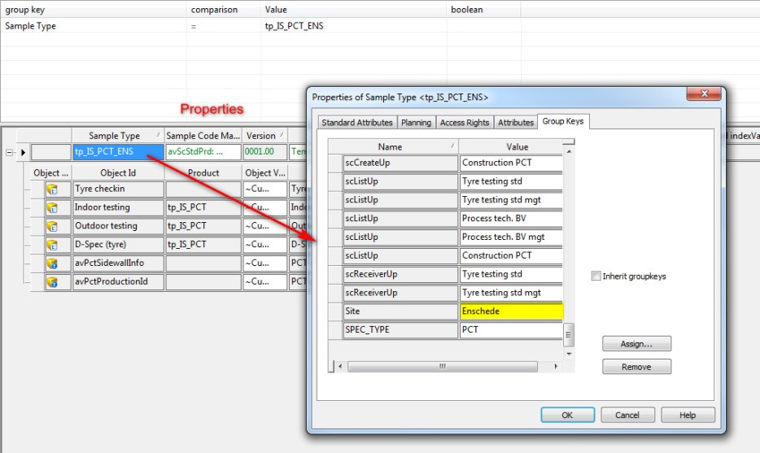
4. De keuzemogelijkheden moeten nog wel uitgebreid worden. Nu kun je alleen kiezen tussen: “Enschede” en “PV RnD”.  
   Daarom in de configurator via: “Define” een aantal Labs toegevoegd: Gyongyos, Chennai en Limda  
     
   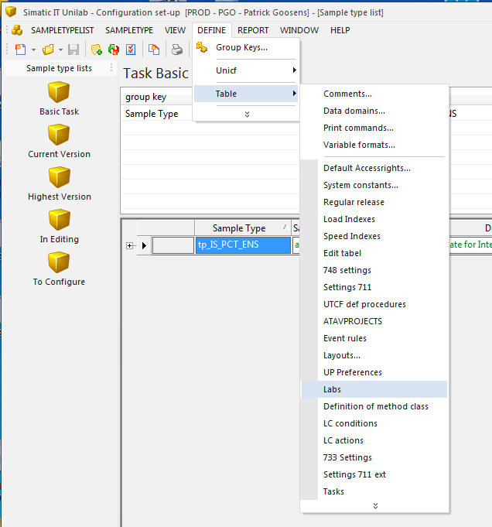

Test case

1. Ik heb het tp_IS_PCT template gekopieerd naar: tp_IS_PCT_ENS en op dit nieuwe template een groupkey toegevoegd: “site” (= Enschede).
2. Daarop een attribute geconfigureerd: avCustInterspecTp = EF_% zodat allee EF specs deze template zouden gebruiken.
3. Daarna in Interspec een EF_ spec approved dus overgestuurd naar Unilab. Resultaat: het sampletype komt in Blocked te staan:  
   
4. Vervolgens deze attribute gewijzigd in GF_% om te voorkomen dat hij door de interface van EF_ specs gebruikt zou worden en op het standaard template: tp_IS_PCT een attribute geconfigureerd: avCustInterspecTp = EF_% zodat allee EF specs juist deze template zouden gebruiken.
5. Resultaat: weer “Blocked”. Maar het lijkt dat ik de attribute niet goed gezet heb op de template!
6. **Uiteindelijk bleek er een fout te zijn opgetreden dat er nog sessies liepen die het unaction package gebruikten ten tijde dat Jacco dit package, op mijn veroek, wijzigde. Daardoor werkte de interface tussen Interspec en Unilab niet meer correct!**
7. Nadat dit hersteld was de test nogmaals uitgevoerd.
8. Nu gaat alles naar verwachting: EF_xxx specs krijgen de extra gk: Site met als waarde: Enschede.  
   Niet EF_ specs (Getest met PF_) krijgen dit niet.
9. Er is nog wel een dingetje dat deze specs, zelfs nadat ze in Interspec op current zijn gezet, op Configured (CF) blijven staan. Maar dat komt doordat de parameter “Burst pressure” niet goed is. Dat moet nog opgelost worden maar heeft niets met multi site te maken. (in de productie omgeving gaat dit gelukkig wel goed)
10. Uiteindelijk lag het niet aan Burst pressure maar aan het feit dat ik de nieuwe template niet goed geconfigureerd had. Ik had ook de “product key” aan moeten passen. Zie volgend screenshot:

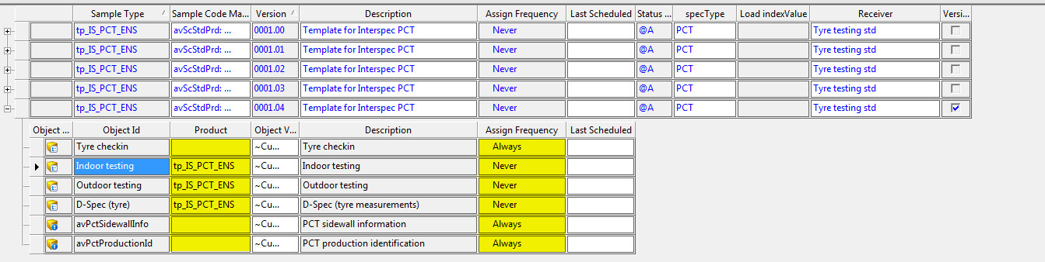  
en de frequency had ik ook over moeten nemen.

1. Nadat we ook de nodige packages hadden ge-hercompileerd werkte eindelijk het mechanisme weer om nieuwe SampleTypes aan te maken vanuit het submitten van specs in Interspec.  
   Nu kan ik verder gaan met het testen van de multi site functionaliteit.
2. Nu heb ik in de analyser een sample aangemaakt op basis van het nieuwe sampletype. De groupkey van het sampletype wordt overgenomen op het sample. Dat is goed.  
   Om dit zichtbaar te maken heb ik de layout van het sampleoverzicht aangepast en daar de groupkey: “site” aan toegevoegd:  
     
   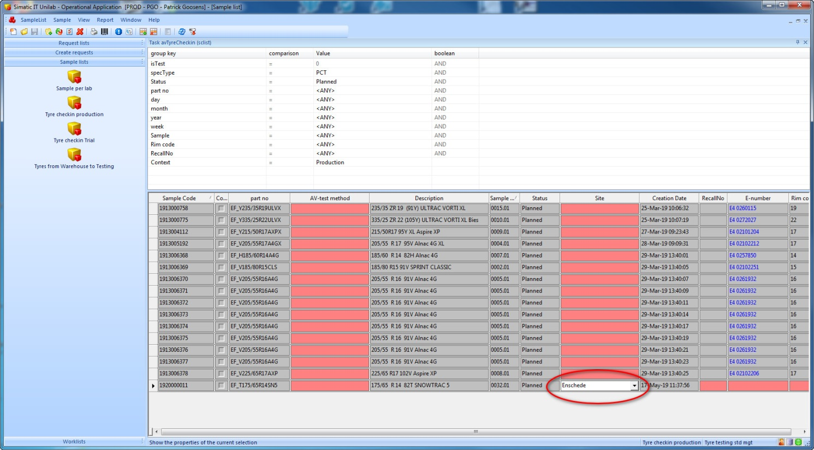  
   Op de nieuwe testomgeving wordt er op de methode geen groupkey: Site overgenomen van het sample terwijl dit op de oude testomgeving wel gebeurd!  
   *HvB 23-5-19: Dat klopt. Dat is ook niet nodig. Daar is ooit eens mee ge-experimenteerd. De Site ga je als “Lab” terugvinden op de methode.*
3. Daarna heb ik een request aangemaakt van het type: PCT  
     
   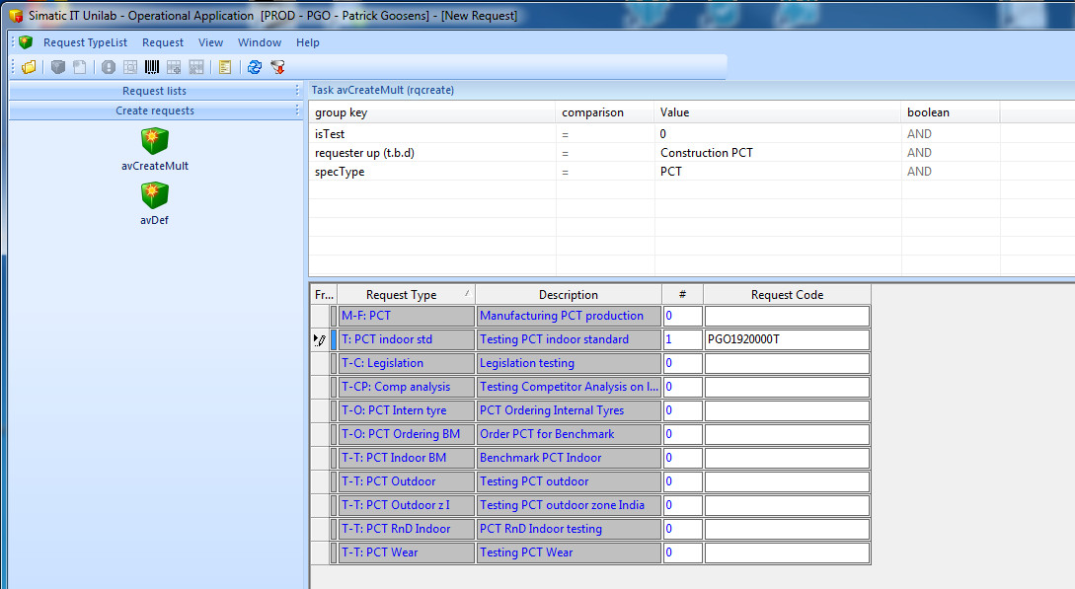  
     
   Ik heb een sample met een highspeed test toegevoegd:  
     
   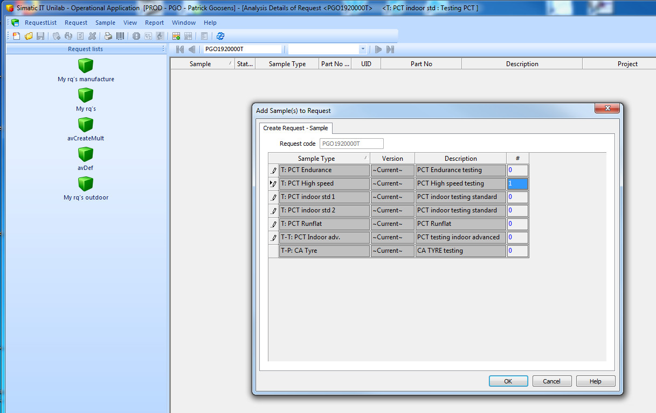  
     
   There is no site on either the request or the sample.  
   I think I should have entered the site on the infocard of the request. However that needs to be configured first.  
     
   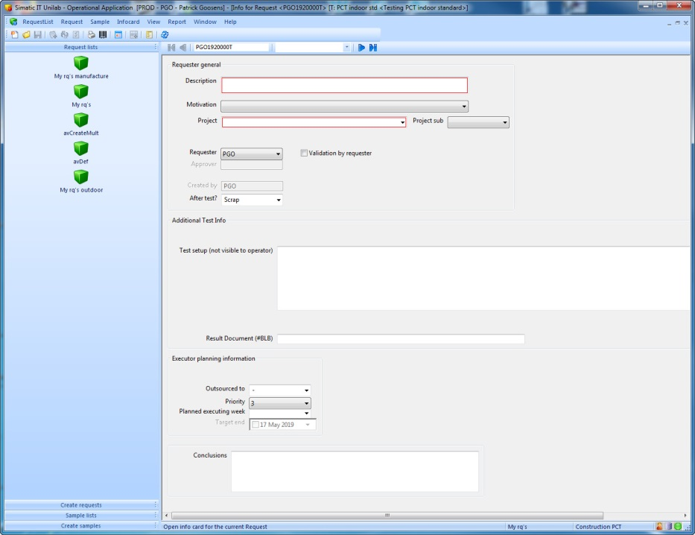  
     
   Op het oude testsysteem is wel wat meer geconfigureerd op de infocard mbt planning van testen:  
     
   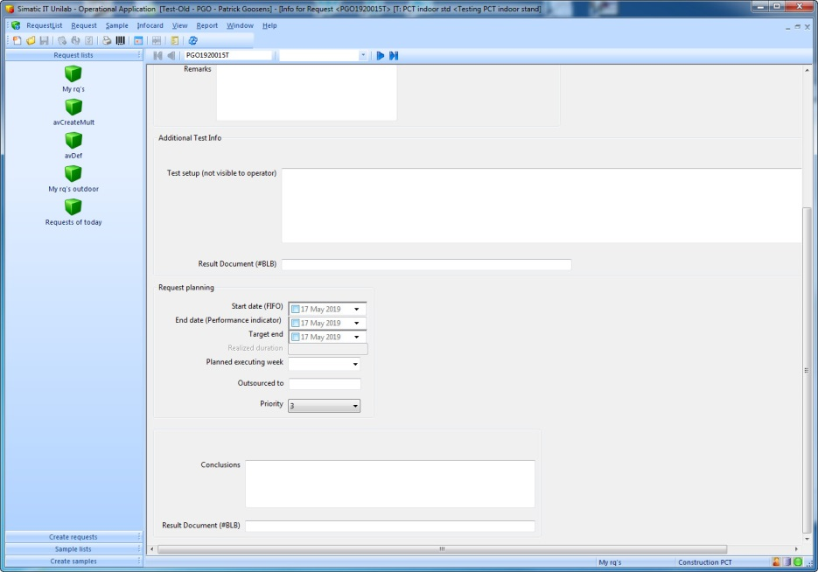  
     
   Zie Hans zijn documenten in Global Apollo om te zien wat er nog geconfigureerd moet worden.
4. Volgens Hans zijn [Activity Logboek](http://ensidoc.vredestein.com/Docova/DocovaHome.nsf/woaOpenRelease?open&goto=DKA6E4E8AD682AC184C1257C32003BD5A7,DKC027B9DB2C064D25C1257E3B004F0385,ENSI-A3QEBP2953) zou er per user een user attribute site moeten worden gedefinieerd. Dat is volgens mij zowel op de huidige als de oude testomgeving nog niet het geval.  
   *HvB 23-5-19: Niet helemaal correct. Het default Lab wordt hiervoor gebruikt.*  
     
   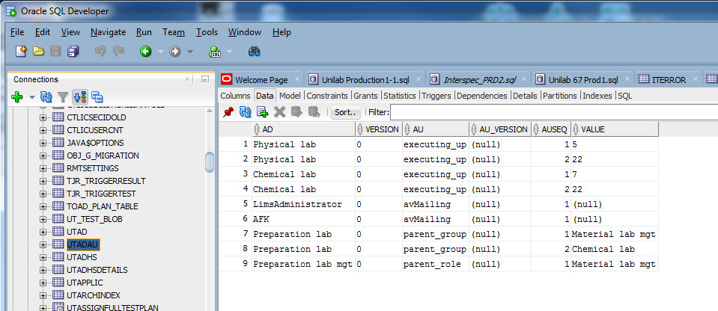
5. Volgens Hans zijn [Activity Logboek](http://ensidoc.vredestein.com/Docova/DocovaHome.nsf/woaOpenRelease?open&goto=DKA6E4E8AD682AC184C1257C32003BD5A7,DKC027B9DB2C064D25C1257E3B004F0385,ENSI-A3QEBP2953) zou er op Request en Sample niveau moet er een infocard komen waarop Infofield: avSite kan worden ingevuld.  
   Op de oude test server is er een Request type: U:G: T: PCT Indoor waarop dit is geconfigureerd.  
     
   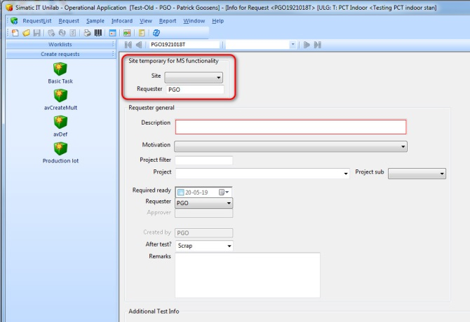  
   Daaronder hangt een sample (bijvoorbeeld: HVB1626015T01) van het SampleType: “ULG: PCT Endurance” waarop op de infocard het infofield “avScSite” staat.
6. Ik heb nu op het oude test systeem een request aangemaakt van type: “ULG: T: PCT Indoor” (req.nr = PGO1921019T). Op de infocard heb ik als site: Enschede ingevuld.  
   Daaronder heb ik een sample gehangen van het type: “ULG: PCT Endurance”. Daar is op de infocard (door [I1511-149](http://ensidoc.vredestein.com/Docova/DocovaHome.nsf/woaOpenRelease?open&goto=DK205461FC548C00FFC1257BCE002E61C6,DK7FFC960B69D0FC7AC1257F9A0053492D,ENSI-A86EWK0003) en I1711-069) de waarde van site overgenomen. Tevens staat als groupkey ook site = Enschede ingevuld al weet ik niet zeker waar die vandaan komt (waarschijnlijk omdat hij ook al als groupkey op het request stond).  
   Door de gebruikte layout is de site ook te zien in het sample overzicht.  
   **De volgende test moet worden om de site ook te kunnen bepalen aan de hand van het userprofile van de ingelogde gebruiker.**Waartoe dienen deze speciale request- en sampletypes? Moet ik die per site en soort testen aanmaken?  
   *HvB 23-5-19: Ja!*  
   Tevens krijgen methodes die ik onder dit sample aanmaak ook de groupkeys: Site en user_group. Dit is correct! Waar haalt hij die user_group vandaan? (antw: van de user die de “planned executor” is van deze methode (ME properties) en daarvan weer de parent user_group)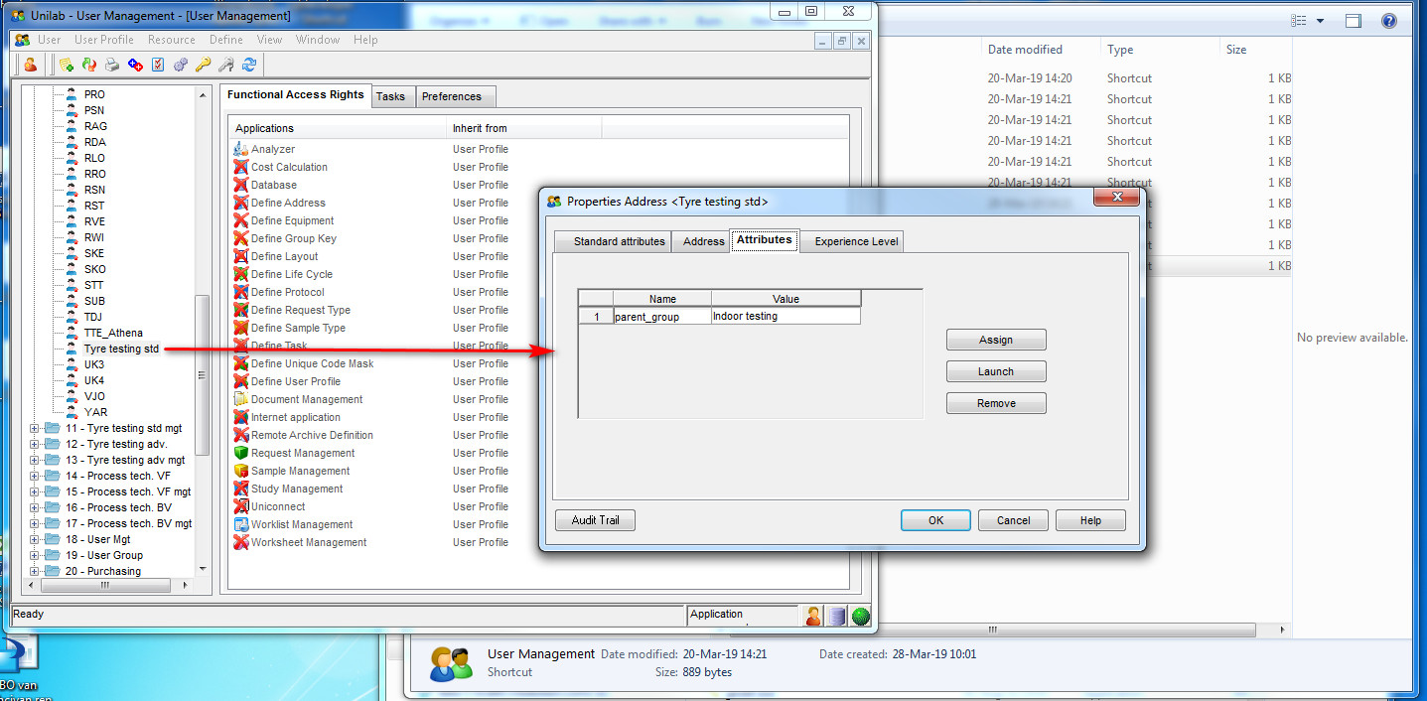

Appendix A – Multi site design

If used in Hungary by indoor testing, the multi site functionality should work like this:

* Operator at the machine uses the roll: “Tyre testing standard” and use the task: “Plan equipment [Site]” to get an overview of all methods (= tests) waiting to be executed at his site for a specific machine. In this example it is an overview for high speed tests.  
  In the new layout: “Site” should be added as an extra column.  
  So at a method level the Lab variable should state the Site where the method needs to be executed.  
    
  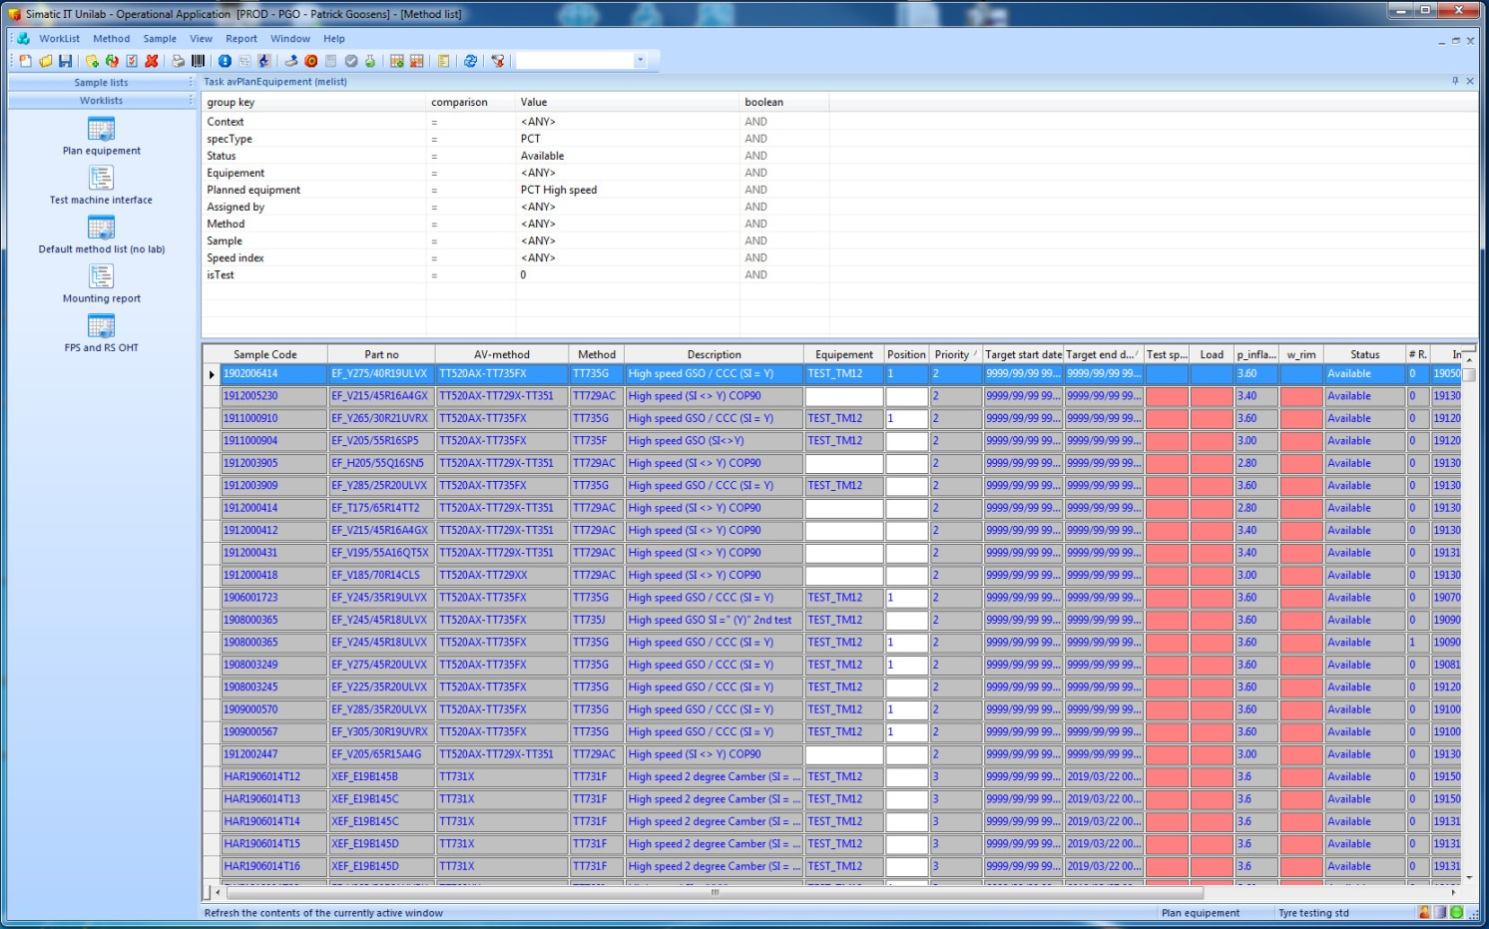
* The method’s site information should be derived from the PG attribute: avSite.
* The operator uses the Task: “Test machine interface” to open a menu to select the testmachine. When Lab is correctly configured per machine, this menu should show the correct machines for the particular site!  
  So test machines need to be setup (Patrick or Ralph)  
    
  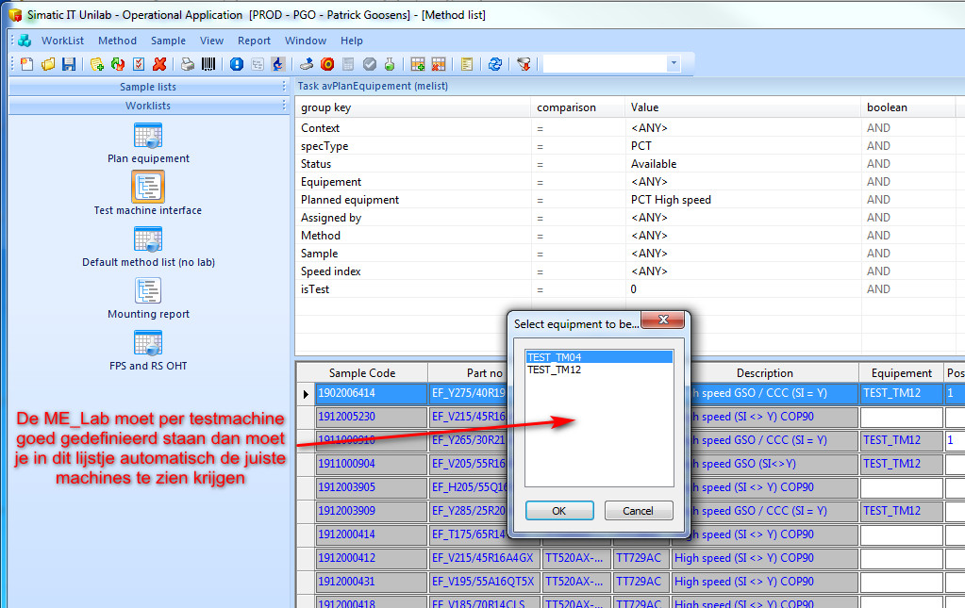
* **
* The Sample’s Site groupkey is derived from the Request’s Site groupkey. In the old test environment this has already been implemented.  
  *So indoor test users should get a default lab.*
* Both on Request- and on Sample level, the Site groupkey may be derived from an Infofield on the Infocard: “avSite” (on request level) or “avScSite” (on sample level).
* If the sample does not derive the Site groupkey from it’s Request it can be derived from the SampleType. For this reason, the sampletype template: tp_IS_PCT has been copied to have a local equivalent like: tp_IS_PCT_ENS. This sampletype template has a groupkey stating the correct Site.
* The Requesttype (like: “ULG: T: PCT Indoor”) doesn’t necessarily hold a default Site groupkey.   
  So why do we need a specific request type anyway? *HvB 23-5-19: to hold the site specific Sample types (and perhaps default Lab value)*How many of these request types do we need? (1 indoor test request type per Site)
* The Request’s site may (or has to) depend on the user’s default site. So on the user profile a default “Site” needs to be stored. Or do we derive the user’s Site from the user’s default Lab?  
  *HvB 23-5-19: the users defaut Site = the default Lab*

Configuring multi-site step by step

Design for multi-site:

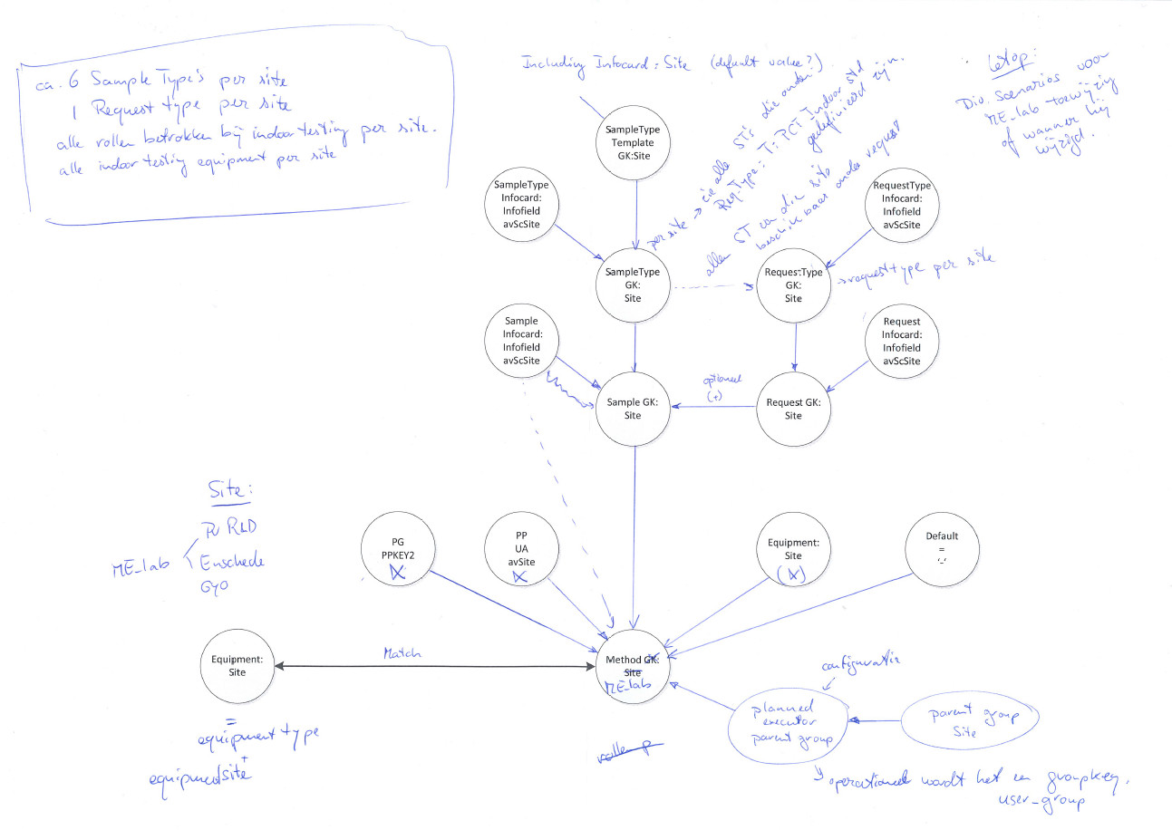

Definition:

Site = Lab

Step by step configuration:

1. Create an Attribute called: avSiteDef to hold the default Site ✓
2. Create a new Info Card called: avSite, with infofield: avSite. This infofield will use the attribute: avSiteDef created in the previous step.   
   *Perhaps we do not even need this infocard!!*  
   The Site can be chosen from the list (all available Labs): ✓
   1. PV RnD
   2. Enschede
   3. Gyongyos
   4. Chennai
   5. Limda
3. Create 7 Sample Types, each per site.  
   First, temporary, set the existing variants to be used as a template (and remove the flag afterwards).  
   Change te description of each SampleType to reflect the Site dependency.  
   Each SampleType will get a GK: Site predefined at SampleType’s site.  
   Each SampleType UserProfile groupkeys will be changed to be Site dependant.  
     
   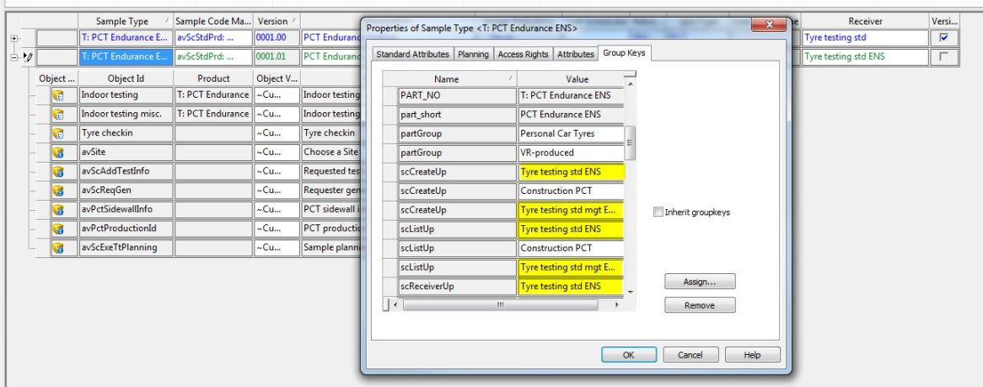  
     
   Each SampleType will get an extra InfoCard: avSite. (*how to set the default value? Maybe we need an InfoCard specific for SampleType and RequestType*)  
   For each SampleType the Property Groups: “Indoor testing” and “Indoor Testing misc.” must get a Product ppkey according to the new SampleType (for example: T: PCT Endurance ENS).  
     
     
   The 7 Sample types that need to be copied to Site dependent Sample Types are:
   1. T: PCT Endurance ✓  (Enschede)
   2. T: PCT High speed ✓  (Enschede)
   3. T: PCT indoor std1 ✓  (Enschede)
   4. T: PCT indoor std2 ✓  (Enschede)
   5. T: PCT Runflat ✓  (Enschede)
   6. T-T: PCT Indoor adv. (not sure we really need this one) ✓  (Enschede)
   7. T-P: CA Tyre (not sure we really need this one) ✓  (Enschede)
4. Create a Sample Type template per site. This template includes: ✓  (tp_IS_PCT_ENS)
   1. GK: Site (pre-defined at Sample type’s site)
   2. Infocard: avSite
5. Create a Parameter Profile for each site (the difference is in PPKEY1 = Product). PPKEY1 will be site dependant like: “T: PCT Highspeed ENS”. For each of the 7 sampletypes we have 2 or 3 PP’s and each of them have to be configured for every site! Each Site dependant PP will have to get the attributes: avSite and avSiteDef set for the appropriate site.
   1. Indoor Testing
   2. Indoor testing misc.
   3. 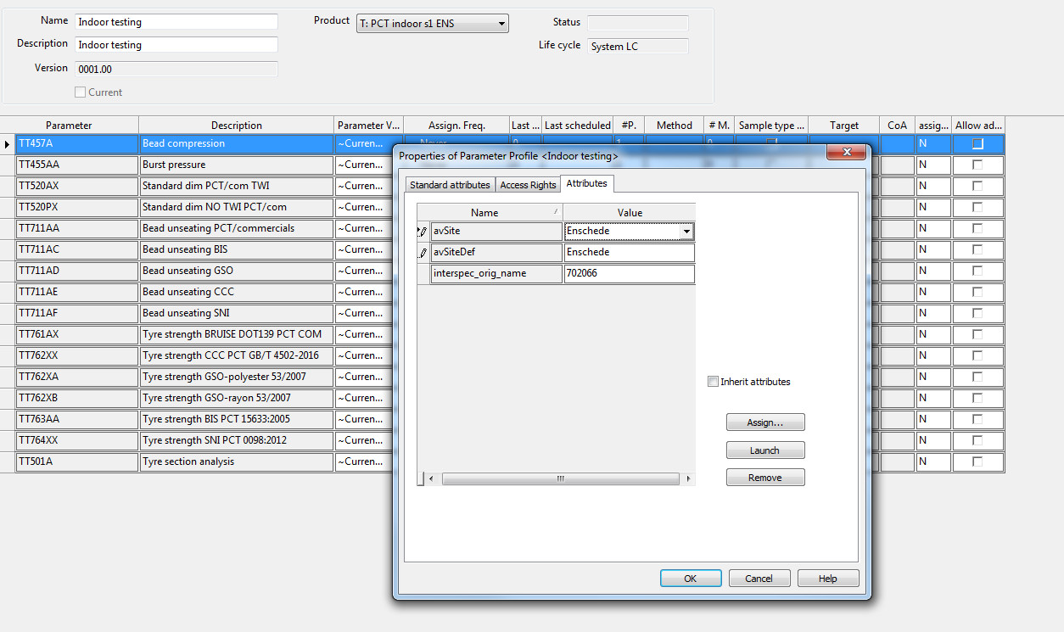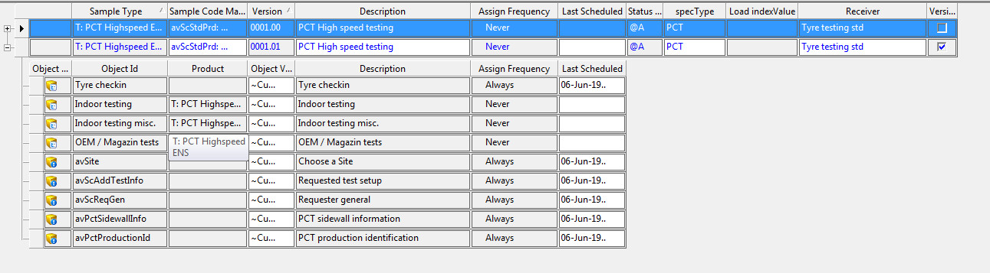OEM / Magazin tests (optional)
6. Create a Request Type: “T: PCT indoor std” per site.   
   Including GK: Site (pre-defined at Sample type’s site) ✓  (Enschede)
   1. This Request Type will hold 7 Sample Types, each per site. ✓  (Enschede)
   2. This Request Type will hold 5 Info cards, including the avSite info card ✓  (Enschede)
7. Create new user roles per site for Indoor testing so (or 1 group: “Indoor testing” per site)  
   *Or even better: keep one user profile, “Indoor testing std” and give each user the correct Lab setting (so users of multiple sites can be in one user profile).*  
   ***For these new rols, tasks need to be defined!***
   1. Tyre testing std ✓  (Enschede)
   2. Tyre testing std mgt
   3. Tyre testing adv.
   4. 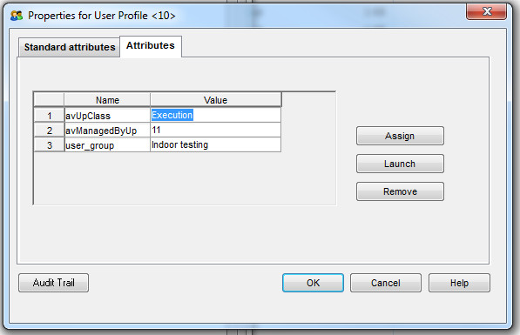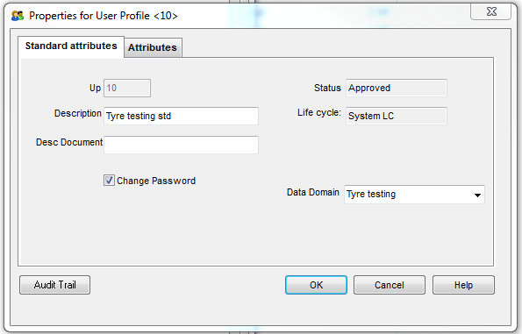Tyre testing adv mgt  
      An example of User profile configuration may be found below:
8. Make copies of all indoor test equipment per site, including configuration data like:
   1. Lab  
      When you use an existing equipment and want to add the Lab variable it can only be done using immediately in the database.   
      For equipment: “TEST_TM04” on the 6.7 test server, I changed the Lab to “Enschede” in these tables:
      1. UTEQ
      2. UTEQCD
      3. UTEQCT
      4. UTEQHS (only for resent entries in the history table)
      5. UTEQTYPE
   2. Default folder
9. Change layout of some lists to show: Site

Total time for the configuration mentioned above (without point 8) about 4 hours.

Test scenarios:

1. New (version of) SampleType coming from Interspec.
   1. Check if SampleType is created correctly (with infocard avSite and GK: Site)
   2. Make ST Approved
   3. Create a new Sample using this SampleType  
      Check if Infocard avSite is attached, GK: Site should exist
   4. Add some test methods.  
      Check if ME-Lab is set according to Sample’s Site GK
   5. Use Sample’s infocard to change Site.  
      Check if ME-Lab also changes
2. Create a new request of type: “T: PCT IndoorS ENS”
   1. Choose one or more of the new ENS sampleTypes to be added  
      Check if infocards (avSite) are there, has GK: Site been added correctly?  
      Check methods under these samples. Do they have the correct ME-Lab set?
3. Use roll: “Tyre testing std ENS”
   1. Go to: “Worklists”
   2. Press: “Plan Equipment”  
      Check if only Enschede methods appear
   3. Choose one Sample and press: “Test machine interface”  
      Check if only Enschede machines appear (currently only TEST_TM04 has been appointed to Enschede)

Performing Tests:

1. New (version of) SampleType coming from Interspec.
   1. Copy and Submit in Interspec: EF_H195/55R15QT5 ✓  
      Set to Current in Interspec ✓  
      Activate interface to send spec to Unilab ✓  
      Check if Sampetype has status: CF ✓  
      Run script in database to check for current in Interspec ✓  
      Check if Sampletype goes to @A ✓  
      Check if SampleType is created correctly (with infocard avSite and GK: Site)
      1. GK Site: ✓ (Enschede)
      2. InfoCard: ✓ (Alleen onderaan)
   2. Make ST Approved ✓
   3. Create a new Sample using this SampleType  
      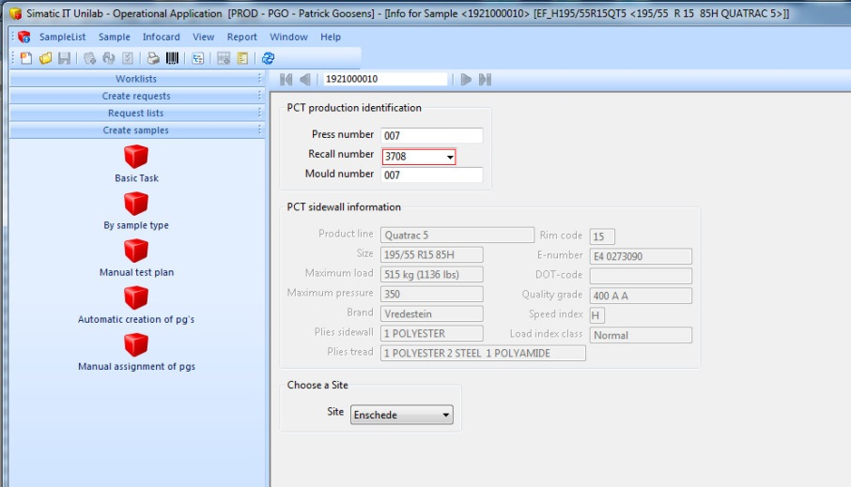  
      Site choosen to be “Enschede” (manually entered) ✓  
      Check if Infocard avSite is attached ✓, GK: Site should exist ✓
   4. Add some test methods.  
      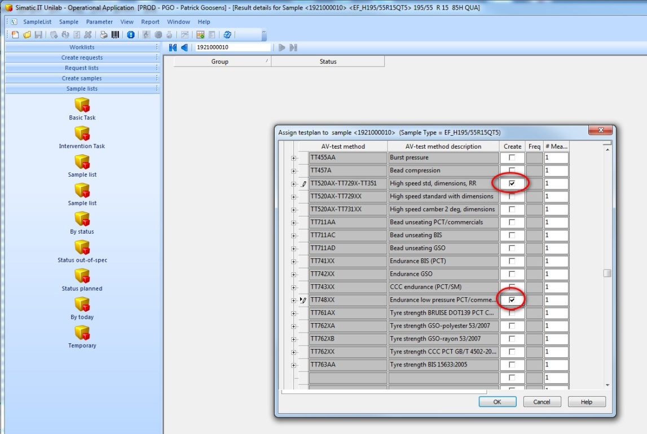  
      Check if ME-Lab is set according to Sample’s Site GK – **No! Lab = Tyre Testing Std**
   5. Use Sample’s infocard to change Site. ✓  
      Check if ME-Lab also changes **– No!**
   6. Change status of sample to: Available -> all parameters / methods go to Available or wait ✓
   7. Complete all methods to get: TT729AC to become: Available
2. Create a new request of type: “T: PCT IndoorS ENS”  
   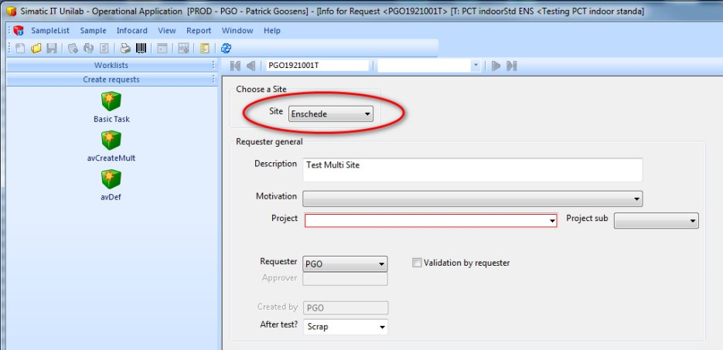 ✓
   1. Choose one or more of the new ENS sampleTypes to be added  
      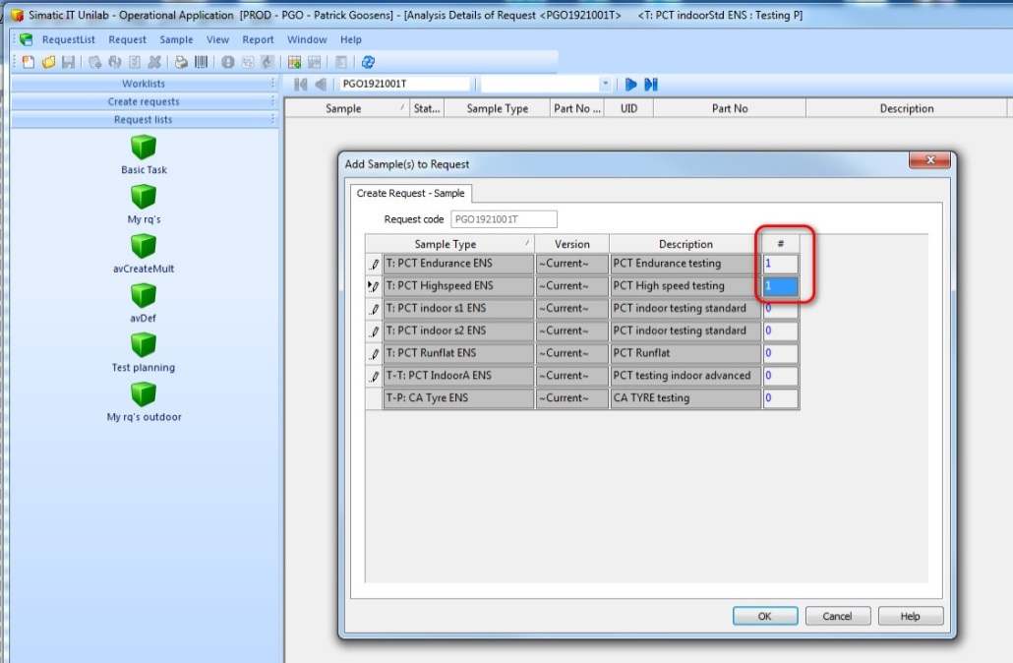  
        
      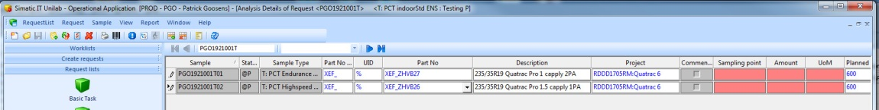  
      In new Layout: GK “Site” will be shown:  
      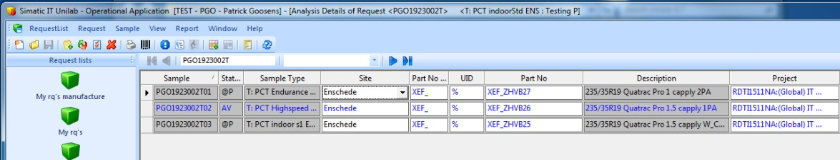  
        
      Check if infocards (avSite) are there ✓, has GK: Site been added correctly? ✓  
      Check methods under these samples. Do they have the correct ME-Lab set? – **No! Lab = Tyre Testing Std**
3. Use roll: “Tyre testing std ENS”  
   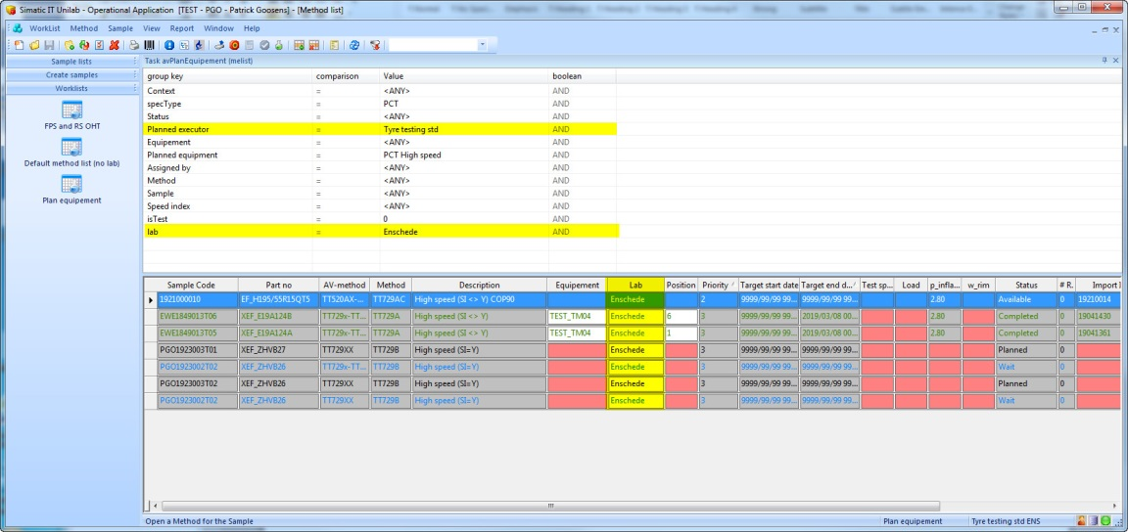
   1. Go to: “Worklists”
   2. Press: “Plan Equipment”  
      Check if only Enschede methods appear
   3. Choose one Sample and press: “Test machine interface”  
      Check if only Enschede machines appear (currently only TEST_TM04 has been appointed to Enschede)

Uitdagingen:

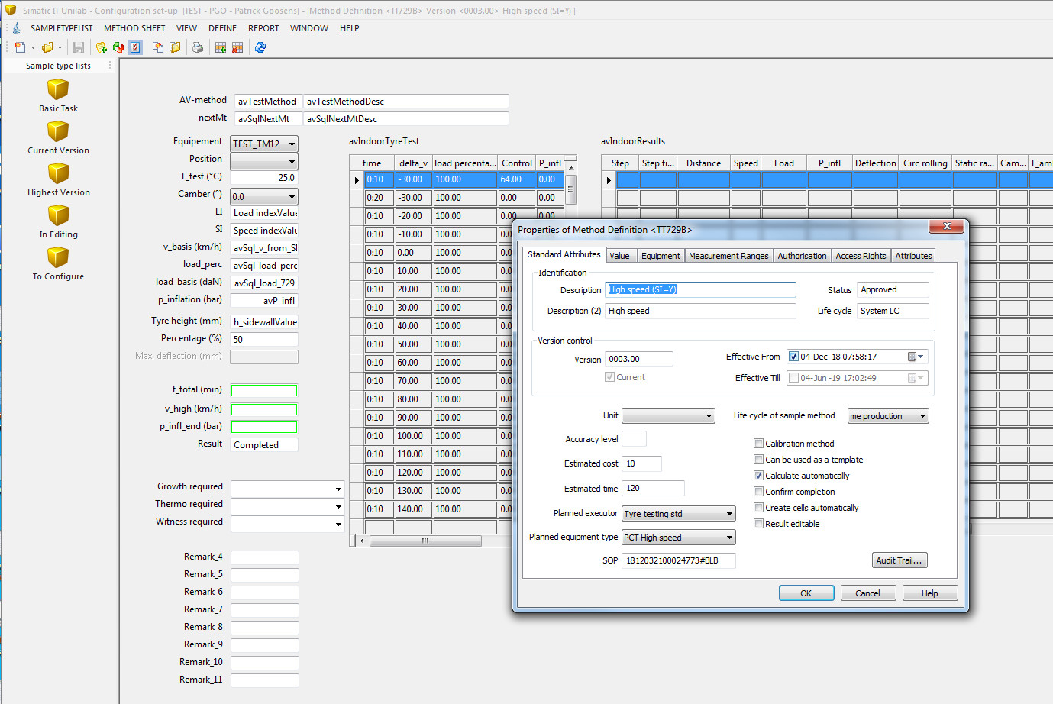Hoe/waar wordt de “planned executor” (op methode niveau) bepaald? En is die nodig om hem in de juiste worklist te krijgen?

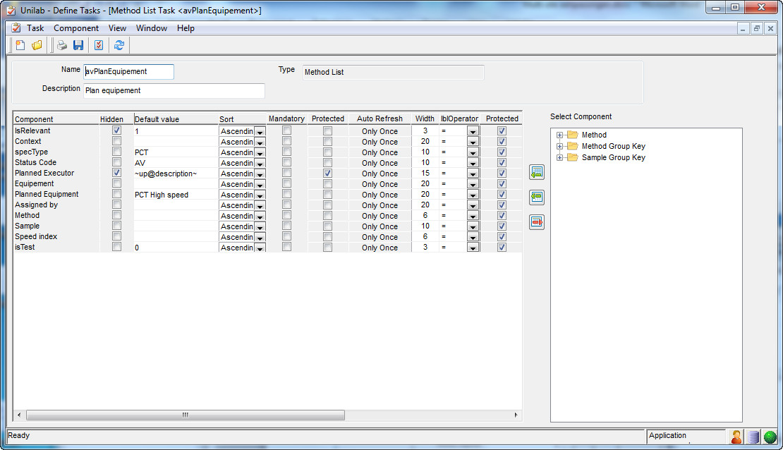Antw: Ja die is nodig want in het filter wordt (hidden) gefilterd op: “planned executor”:

Onderstaand schemaatje geeft aan hoe de “planned executor” bepaald wordt. Tevens laat het zien dat we deze niet echt nodig hebben:

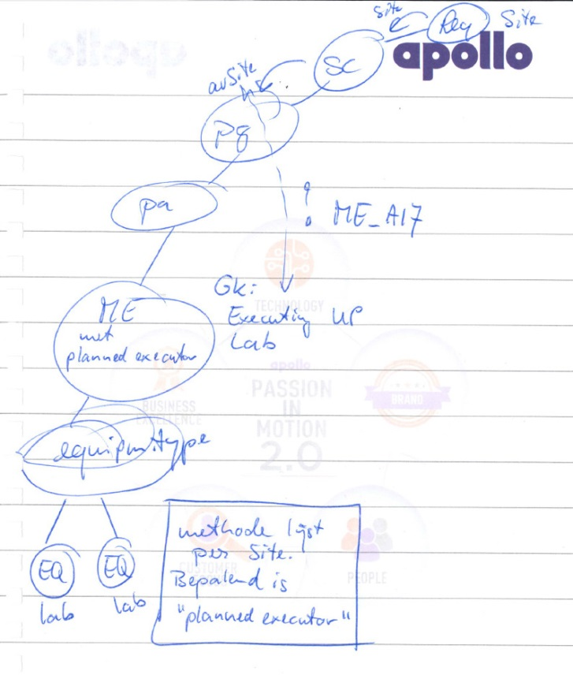

De MELab variabele wordt namelijk afgeleid van avSite van de Paramater groep. Als we in plaats van de “Planned executor” de waarde van MELab (= Site) gebruiken dan hebben we een overzicht van alle methodes voor die beterffende site!

Als we dan ook nog de waarde van Lab in het filter (Task = avPlannedEquipment) afleiden van het gebruikte UserProfile dan gaat het vanzelf goed.

Voorstel voor het nieuwe filter:

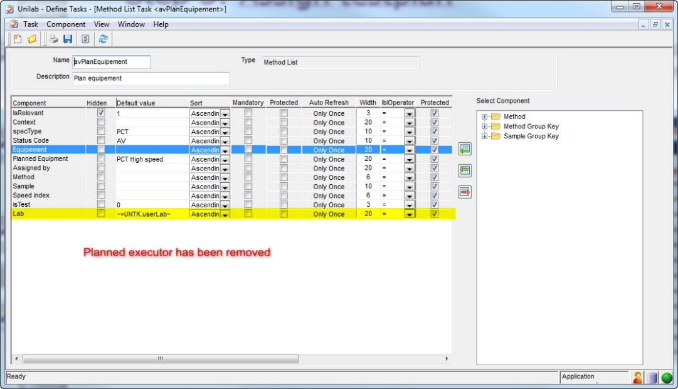

Dit geeft een overzicht van de methodes per Site.  
In dit overzicht is het niet mogelijk de Site te wijzigen. In de management variant van dit User Profile zou dat wel mogelijk moeten zijn.

Wat moet er allemaal site afhankelijk worden:

* Request type – voorbeeld: “T: PCT IndoorStd Ens”
* Infofield: avSite
* Groupkey: Site
* Sample type – voorbeeld: “T: PCT High speed ENS”
* Infofield: avSite (of avScSite?)
* Groupkey: Site
* Parameter group (voorbeeld PG blijft: “Indoor testing” maar PPKEY1 wordt: “T: PCT High speed ENS”)
* Infofield: avSite
* Parameter (niet Site afhankelijk)
* Methode (geen extra methodes nodig, methode is via ME_Lab Site afhankelijk)
* Equipment – definieren per Site – via Lab variabele
* User – Geef default user het Lab behorend bij de user’s Site
* User profile – (volgens mij niet Site afhankelijk)

Let op: beschrijving hoe Athena rapporten aan te roepen (door James Prieels):

<http://ensidoc.vredestein.com/Docova/DocovaHome.nsf/woaOpenRelease?open&goto=DK205461FC548C00FFC1257BCE002E61C6,DK5ADF9E416435FDF2C1257F150031D2DE,ENSI-A86FUT4829>

Onderstaande pop-up komt uit unicf.dll. Het Lab van de gebruiker in deze rol bepaald welke machines hij te zien krijgt, indien tenminste die machines ook zijn voorzien van de correspponderende Lab setting.

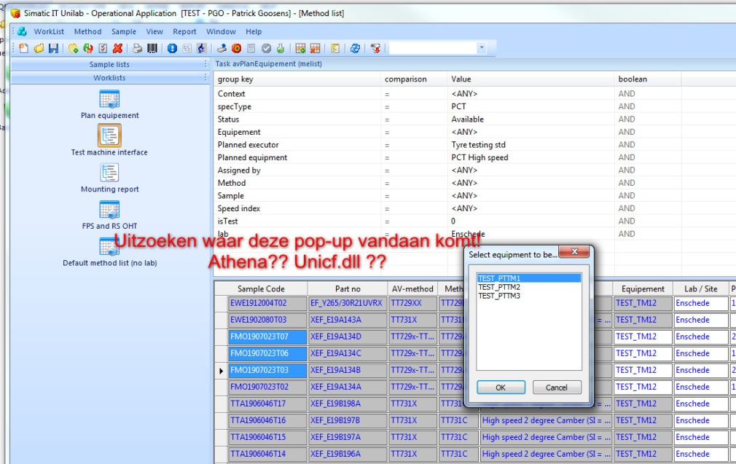

Om gebruikers tijdelijk te weren uit Unilab:

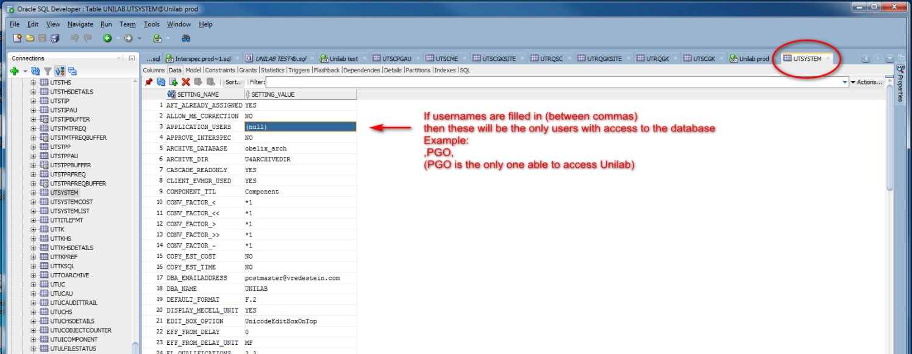

Bijlage: Equipment definities

